Открыта регистрация на II Нобелевский фестиваль
II Нобелевский Фестиваль, посвященный технологиям и инновациям, пройдет с 7 по 9 апреля 2021 года в онлайн-формате. Фестиваль под ключевой темой «Изобретая будущее», будет посвящен дню Науки Республики Казахстан, а его главным событием станет серия лекций лауреатов Нобелевской премии и выдающихся ученых для университетов Казахстана, проводимые с 12 по 16 апреля 2021г.

В рамках фестиваля зарегистрированные участники получат неограниченный доступ к лекциям, семинарам и интерактивным дискуссиям с Нобелевскими лауреатами, руководителями технологических компаний и учеными мирового уровня. Свое участие уже подтвердили лауреаты Нобелевской премии по физике Такааки Кадзита и Джон Мазер, лауреаты Нобелевской премии по химии Жан-Мари Лен и Аарон Чехановер, и лауреат Нобелевской премии по экономике Майкл Спенс.

Регистрация бесплатная и доступна на официальном сайте мероприятия; количество мест ограничено, поэтому рекомендуем зарегистрироваться как можно раньше.

Думая о будущем, очевиден тот факт, что технологии будут менять абсолютно все аспекты жизни. Как повлияют на повседневную жизнь развитие технологий 5G и прорывы в сфере искусственного интеллекта? Куда движется будущее образования? Какие навыки будут востребованы работодателями в мире пост-пандемии? И смогут ли технологии сократить пропасть неравенства? Обсуждением этих и других актуальных на сегодняшний день вопросов займутся следующие эксперты индустрии и выдающиеся академики, также подтвердившие участие во II Нобелевском фестивале:

В сфере образования

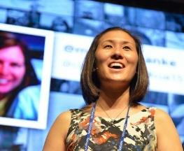
Дженни Магиера, глобальный руководитель отдела образования в Google

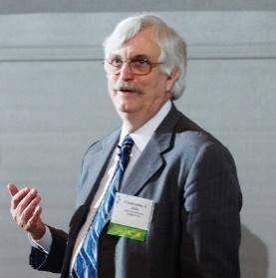

Кристофер Деде, профессор Гарвардской высшей школы образования

Андреас Шляйхер, со-основатель PISA и директор по образованию и навыкам в ОЭСР

В сфере технологий и инноваций
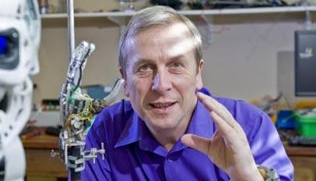

Кевин Уорвик, всемирно известный ученый-кибернетик и почетный профессор Редингского университета

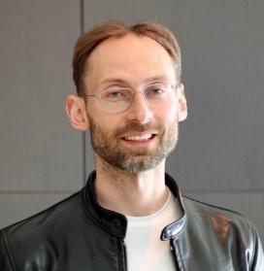
Майкл Бронштейн, Руководитель глубокого обучения (deep learning) на графах в Twitter и профессор Имперского колледжа Лондона

Шерил Коннелли, менеджер глобальных трендов и будущего развития в корпорации Ford Motor Company

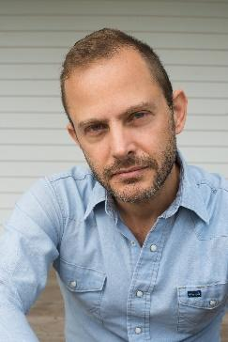
Гидеон Личфилд, главный редактор MIT Technology Review

А также в сфере экономики:
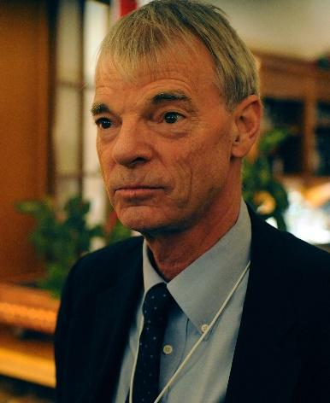

Майкл Спенс, лауреат Нобелевской премии по экономике 2001 года

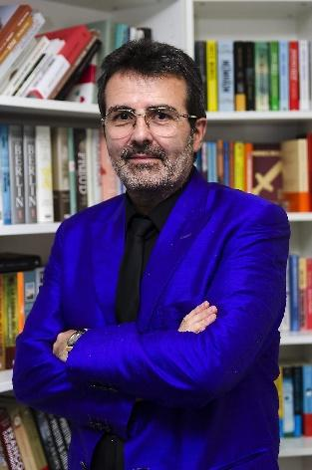
Хавьер Сала-и-Мартин, экономист, профессор Колумбийского университета

И десятки других известных ученых и экспертов

Официальными партнерами Нобелевского фестиваля стали корпорация Chevron, Южно-Казахстанский университет им. М.Ауэзова, Медицинский Университет Астана, BTS Education и BTS Digital, Бюро непрерывного профессионального развития МФЦА, и юридическая фирма "Redbrick". Интеллектуальным партнером фестиваля выступает Актюбинский Региональный Университет им. К.Жубанова. II Nobel Fest также поддержали Министерство образования и науки РК и АО «Фонд науки».

Генеральными медиа-партнерами выступают издания The Steppe, Forbes Kazakhstan, и АО «Агентство Хабар».

Участие в мероприятии бесплатно на сайте https://nobel-fest.inpolicy.net/
За актуальными новостями и обновлениями следите на Instagram-странице Nobel Fest.

